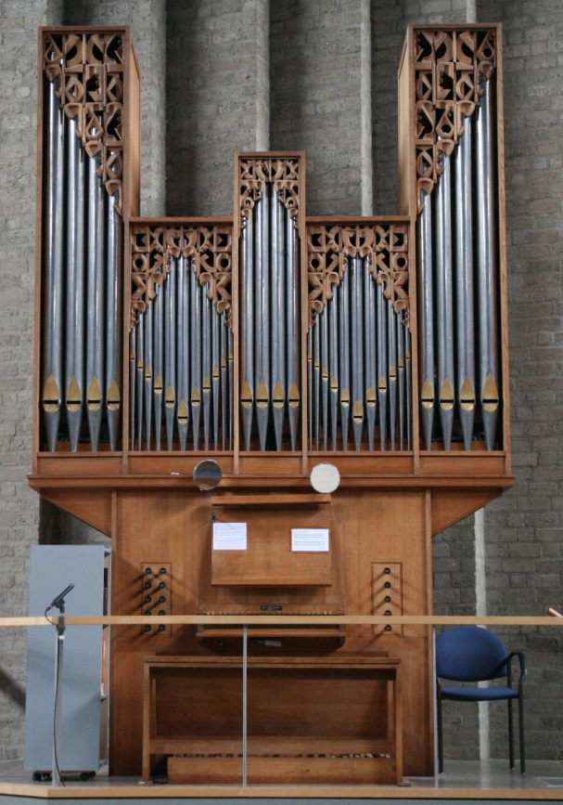 | Organ Immanuelkerk Groningen for Sale  Built by Gebroeders Van Vulpen (1967)  Disposition  Hoofdwerk:  Prestant 8', Holpijp 8', Octaaf 4', Sesquialter II sterk, Mixtuur IV-VI sterk.  Nevenwerk:  Gedekt 8', Woudfluit 4', Prestant 2', Quintfluit 1 1/3', Dulciaan 8'.  Pedaal: Bourdon 16', Prestant 8' - transmissie.  Couplers: Hoofdwerk - Nevenwerk, Pedaal - Hoofdwerk, Pedaal - Nevenwerk.  Dimensions:  Height: 440 cm  Depth: 86 cm, including Bench: 160 cm, passageboard: 57 cm  Width: 280 cm  http://www.orgbase.nl/scripts/ogb.exe?database=ob2&%250=1004642&LGE=EN&LIJST=lang

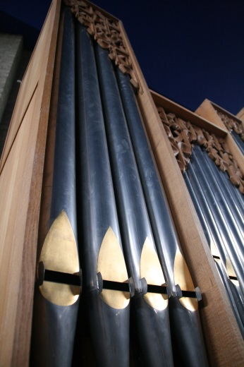 | 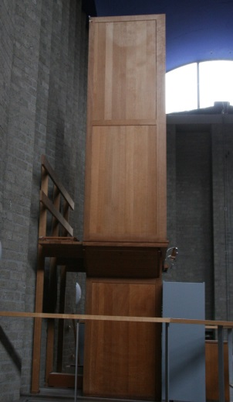 |  | 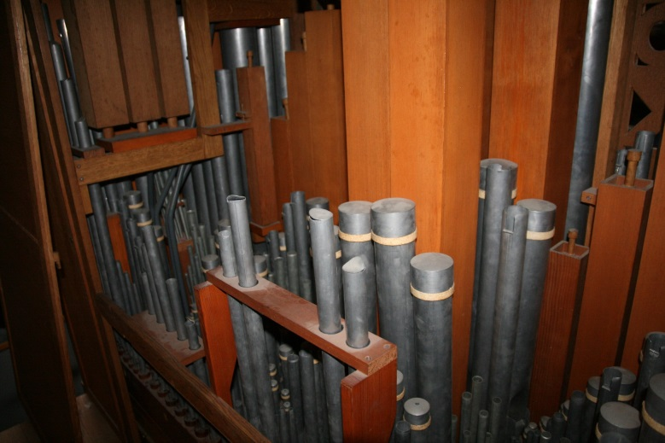
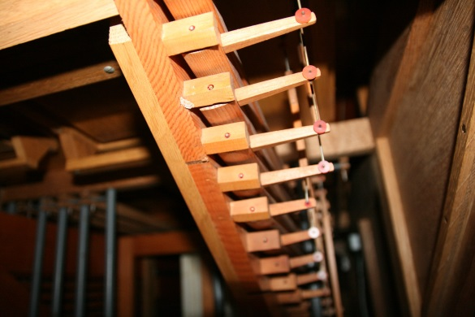 |  | 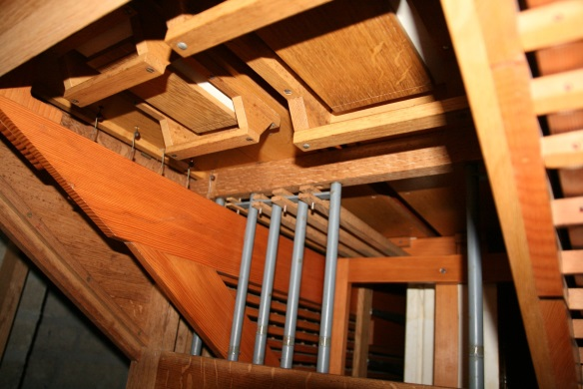 |  | 